Konzept
Der Evangelischen Kindertagesstätte
„Bunte Arche“ Neukalen

In Trägerschaft der
Diakonie Mecklenburgische Seenplatte gGmbH

Begrüßung ………………………………… 3
Inhaltsverzeichnis ………………………………… 2

Allgemeiner Teil
Historischer Rückblick ………………………………… 3
Unser Träger ………………………………… 3
Standort/ Umfeld ………………………………… 4
Struktur des Hauses ………………………………… 5
Mitarbeiterinnen/Mitarbeiter ………………………………… 6
Eltern- Familienzusammenarbeit/ Elternrat ………………………………… 7
Gesetzliche Grundlagen ………………………………… 8
Kinderschutz ………………………………… 9
Qualitätsmanagement ………………………………… 10
Pädagogische Arbeit/ Arbeitsweise
Unser Bild vom Kind ………………………………… 11
Rolle der Pädagogischen Fachkraft ………………………………… 12
Unsere pädagogische Arbeit ………………………………… 13
Orte in der „Bunten Arche“ ………………………………… 16
„Bunte Arche“= Sprach-Kita ………………………………… 27
Zusammenarbeit mit Familien ………………………………… 29
Tagesablauf ………………………………… 32
Hortarbeit ………………………………… 33
Öffentlichkeitsarbeit und Vernetzung
Partner der „Bunten Arche“ ………………………………… 37
Nachhaltigkeit ………………………………… 38
Ausblick ………………………………… 39

Liebe Familien

in diesem Konzept möchten wir Ihnen die Ziele und Rahmenbedingungen unserer täglichen Arbeit vorstellen.
Unsere Evangelische Kindertagesstätte "Bunte Arche“ ist offen für alle Kinder unabhängig von ihrer Weltanschauung, Konfession und Kirchenzugehörigkeit.
Im Miteinander haben wir uns bewusst für ein Leben mit den christlichen Geboten entschieden, indem wir jedem Kind die Möglichkeit geben, christlichen Lebensformen zu begegnen und diese auszuüben.
Unser wichtigstes Ziel ist es, dass sich die Kinder und ihre Familien in unserer Kindertagesstätte rundherum wohl und geborgen fühlen.
Wir geben den Kindern Hilfe und Unterstützung, ihren Lebensweg zu beschreiten.

Historischer Rückblick
Unsere Einrichtung wurde am 01.09.1901 als Kleinkinderschule gegründet. Damit ist die Kindertagesstätte die drittälteste in Mecklenburg-Vorpommern und trägt seit dem 100. Geburtstag im Jahre 2001 den schönen Namen "Bunte Arche".
Von einer Aufbewahrungs- bis hin zur heutigen Kindertagesstätte war es ein weiter Weg, der reich an Geschichte ist.

Unser Träger

ist die Diakonie Mecklenburgische Seenplatte gGmbH. Zu Beginn der 1990-er Jahre wurden die damaligen Vereine Diakonie Malchin und die Diakonie Stargard von engagierten Menschen aus Diakonie und Kirche gegründet. Beide haben sich zu anerkannten Trägern von Einrichtungen und Diensten der Alten- und Behindertenhilfe, der Kinder- und Jugendhilfe sowie der Suchtkrankenhilfe entwickelt, betreiben Pflege- und Wohneinrichtungen, bieten Service- und Dienstleistungen und sind Träger von Kindertageseinrichtungen, Beratungsstellen und Begegnungsstätten.
Seit Juli 2020 sind beide gemeinnützigen Gesellschaften zum Träger Diakonie Mecklenburgische Seenplatte gGmbH verschmolzen.

Unser Tätigkeitsgebiet umfasst heute nahezu das gesamte Gebiet des Landkreises Mecklenburgische Seenplatte mit den Zentren Neubrandenburg, Neustrelitz und Waren (Müritz). Mehr als 1000 Mitarbeitende sind in unseren Einrichtungen und den beiden Tochtergesellschaften Diakonie Service Gesellschaft mbH und Diakonie Stavenhagen gGmbH beschäftigt.
Zum Geschäftsbereich Frühkindliche Bildung gehören 14 Kindertageseinrichtungen an verschiedenen Orten des Landkreises.

Geschäftsbereichsleiterin: Christin Pietschmann
Töpferstraße 13
17235 Neustrelitz
Tel. 0160 94459109
Fax 03981 245748

Geschäftsführer Christoph de Boor: Sekretariat
Töpferstraße 13
17235 Neustrelitz
Tel. 03981 – 24 57 0

Regionalstelle Malchin
Walter-Block-Str. 11
17139 Malchin
Tel. 03994 – 20 82 0

Standort/ Umfeld
Unsere Einrichtung liegt zentral in der Kleinstadt Neukalen im Herzen der Mecklenburgischen Seenplatte und gehört zum "Amt am Kummerower See".
Die „Bunte Arche“ ist zentrale gelegen, was eine gute Erreichbarkeit und kurze Wege für verschiedenste Aktivitäten bedeutet. Mit guten Parkmöglichkeiten und einer nahen gelegenen Bushaltestelle ergeben sich sehr gute Bedingungen z.B. für Ausflüge. In der Nähe unserer Einrichtung befindet sich ein parkähnliches Gelände und eine Sporthalle, die wir regelmäßig mit unseren Kindern nutzen.
Die Kindertagesstätte verfügt über ein ruhig und geschützt gelegenes Außengelände. Das in den letzten Jahren neu gestaltete, großzügige Gelände ist verwinkelt und umrahmt von Bäumen, vielen Sträuchern, Pflanzen, sowie einer großen Wiese. Dadurch ist den Kindern ein natürlicher Spielplatz gegeben, der viel Raum zum Entdecken, zum Ausprobieren und Spielen bietet.
Ein kleiner angelegter Nutz- und Ziergarten lässt Raum zum Beobachten, zum gemeinsamen Bearbeiten und Ernten. Gerne wird gemeinsam aus dem geernteten Gemüse und den Früchten etwas Schmackhaftes zubereitet.
Uns steht auf dem Außengelände ein Backofen mit Sitzecke zur Verfügung, wo des Öfteren Brot und Kuchen gebacken werden.
In der Sinnesecke gibt es ein in einem Hort-Projekt entstandenes Insektenhotel, selbst gepflanzte Obstbäume und Sträucher und Sitzgelegenheiten zum Verweilen.
Ein von Eltern selbst gebautes Baumhaus lädt zu Abenteuern oder zum Rückzug ein.

Struktur des Hauses
Zu unserer Kindertagesstätte gehören drei Gebäude, in denen der Krippen-, der Kindergarten- und der Hortbereich untergebracht sind.
Wir verfügen über:
Im Hauptgebäude:

- drei Gruppenräume, einer davon mit Kinderküche
- einen Schlaf-/ Ruheraum
- eine Garderobe
- zwei Sanitärbereiche
- eine Ausgabeküche
Im 2. Gebäude:
- zwei Gruppenräume
- eine Garderobe
- ein Sanitärbereich
- eine Küche
Im Nebengebäude:
- eine Kreativwerkstatt
- ein kleiner Bewegungsraum für die Krippenkinder

In unserer "Bunte Arche" können 59 Kinder im Alter von einem Jahr bis zum Ende der Grundschulzeit in fünf bzw. sechs Gruppen betreut werden.
Es gibt eine Krippengruppe, eine Krippen-/ Kindergartengruppe, zwei Kindergartengruppen und eine Kindergarten-/Hortgruppe.
Das Besondere bei uns ist die familiäre Atmosphäre, die durch den eigenen Charakter des Hauses unterstützt wird.

Die Öffnungszeiten richten sich nach dem Bedarf der Familien und sind aktuell

von 6.00 Uhr bis 17.00 Uhr.
Eine Ganztagesbetreuung umfasst eine Betreuungsmöglichkeit während dieser Zeiten von bis zu 10 Stunden
Eine Teilzeitbetreuung umfasst einen Betreuungsumfang von täglich bis zu 6 Stunden. Diese kann in der Regel in der Zeit zwischen 8:00 und 15:00 Uhr in Anspruch genommen werden. Eine Halbtagesförderung erfolgt in der Zeit von 8:00 und 12:00 Uhr.
Während der 4. und 5. Ferienwoche bleibt die Einrichtung wegen Betriebsferien geschlossen. In der Regel gibt es, in begründeten Ausnahmefällen und bei schriftlichem Antrag bis zum 31.05. des laufenden Jahres, in einer Woche die Möglichkeit einer Bedarfsbetreuung.
Unsere Einrichtung ist zwischen Weihnachten und Neujahr sowie am Tag nach Christi Himmelfahrt geschlossen. Bei weiteren möglichen Schließtagen werden die Eltern rechtzeitig informiert.

Mitarbeiterinnen/ Mitarbeiter
In der „Bunten Arche“ werden die Kinder von pädagogischen Fachkräften betreut. Interne und externe fachliche Weiterbildungen sind selbstverständlich und werden regelmäßig, nach den gesetzlichen Vorgaben (5 Weiterbildungstage pro pädagogischer Fachkraft), in Anspruch genommen und durchgeführt. Hier erfahren wir eine gute Begleitung durch das Diakonische Werk der Nordkirche, unseren Dachverband z.B. bei der Praxisorientierten Begleitung der pädagogischen Fachkräfte sowie bei verschiedensten in- und externen Fort- und Weiterbildungen.
Natürlich gehören in den pädagogischen Alltag, der fachliche Austausch, die pädagogische Fallbesprechung sowie die kollegiale Beratung. Zielvereinbarungen mit den pädagogischen Fachkräften unterstützen die pädagogische Arbeit. Einen Schwerpunkt in der Weiterbildung bildet die Auseinandersetzung mit der Bildungskonzeption für 0-bis 10- jährige Kinder in Mecklenburg- Vorpommern. Regelmäßige Dienstberatungen gibt es ebenso wie langfristige Fort- und Weiterbildungen, sowie durch unseren Träger angebotene Rüstzeiten um Glaubensfragen zu vertiefen und die Persönlichkeitsbildung jedes Einzelnen zu stärken und zu unterstützen. Mehrere Fachkräfte haben an einer religionspädagogischen Fortbildung teilgenommen, eine Mitarbeiterin arbeitet als Fachkraft im Bereich Sprache, eine pädagogische Fachkraft hat erfolgreich an einer Fortbildung zur Medienexpertin teilgenommen und eine Mitarbeiterin arbeitet im Bereich des DESK- Dortmunder Entwicklungsscreenings um die Entwicklungsstände der uns anvertrauten Kinder gut zu erkennen und im Bedarfsfall zeitnah Hilfsangebote aufzeigen zu können.
Sehr wichtige Personen im funktionierenden Leben der "Bunten Arche" sind die technischen Mitarbeiter. In unserer Einrichtung arbeiten in Teilzeit zwei Hauswirtschaftskräfte und ein Hausmeister. Zwei Mitarbeiter, mit einem Außenarbeitsplatz der geschützten Diakoniewerkstätten Stavenhagen unterstützen ebenfalls die Arbeit in unserer Evangelischen Kindertagesstätte. Hauptsächlich arbeiten diese Mitarbeiter im Küchen- und technischen Bereich. Sie sind ebenfalls ein sehr wichtiger Bestandteil, wie alle Bewohner der „Bunten Arche“, ohne die vieles nicht möglich wäre. Kinder, Familien und pädagogische Fachkräfte erleben, wie Inklusion gelingen kann, wie sie bereichernd in unserem Leben wirkt und wie gewinnbringend sie für alle Seiten ist. Die Arbeit dieser Mitarbeiter wird von den Eltern, Kindern und pädagogischen Fachkräften gleichermaßen geschätzt. Wir machen die Kinder auf die Wichtigkeit dieser Tätigkeiten aufmerksam und gerne dürfen sie bei anfallenden Arbeiten helfen.
Als Team achten wir einander, helfen bei Problemen und geben Unterstützung in fachlichen Belangen. Wir gehen respektvoll miteinander um. Gemeinsam stehen wir für diese Kindertagesstätte ein und erfüllen sie mit Leben. Selbstverständlich finden gesetzliche Vorgaben, wie z.B. die jährlichen Belehrungen zum Kinderschutz, die alle zwei Jahre durchzuführende Belehrung zum Umgang mit Lebensmitteln, die Umsetzung und Einhaltung der gültigen Hygienevorschriften usw. höchste Beachtung. Alle Mitarbeiter werden bezüglich aller für sie zutreffenden Maßgaben belehrt, aktuelle Informationen und Handlungsempfehlungen finden Berücksichtigung und sind frei für alle Mitarbeiter zugänglich. Mit allen pädagogischen Fachkräften werden regelmäßig Personalentwicklungsgespräche durchgeführt. Zielvereinbarungen werden individuell abgeschlossen. Teambildende Maßnahmen stärken unser Team, tragen zu einem guten Betriebsklima und einer enge Verbundenheit mit unserer Diakonie MSE, bei.

Eltern- Familienzusammenarbeit/ Elternrat

Das Erstsorgerecht haben die Eltern. Unsere Arbeit verstehen wir familienergänzend und
-unterstützend.
Wir bringen den Eltern Wertschätzung, Vertrauen, und Toleranz entgegen. Alle wichtigen Informationen für die Familien sind im Eingangsbereich veröffentlicht, oder werden in geeigneter Weise allen Eltern zugänglich gemacht.

Die Arbeit in der Kindertagesstätte wird durch einen Elternrat bestehend aus gewählten Elternvertretern begleitet. Dieser wird jährlich aus Eltern der einzelnen Kindergruppen gewählt.

Die Aufgaben des Elternrates sind:
- die Mithilfe bei der Planung, Organisation und Durchführung von Veranstaltungen und Projekten
- die Einblicke/ Einflussnahme in kindergartenspezifische Fragen; in die pädagogische Konzeption
- ein Bindeglied zwischen den Familien- den Kindern - den pädagogischen Fachkräften und dem Träger zu sein
- die Meinungen von anderen Familien mitzuteilen
- die Zusammenarbeit zwischen Familien und pädagogischen Fachkräften zu unterstützen
- die Arbeit in der Kindertagesstätte transparenter zu machen
- das Einbringen von Ideen in den Kindergartenalltag

Die pädagogischen Fachkräfte der Einrichtung bieten regelmäßige Eltern- und Entwicklungsgespräche, sowie Elternabende zu bestimmten Themen an. Gute Elternarbeit ist für uns, gegenseitiges Vertrauen aufzubauen und zu vertiefen. Dadurch gelingt eine partnerschaftliche Beziehung zum Wohle der Kinder, den Familien und den pädagogischen Fachkräften.
Eine gute Möglichkeit der Zusammenarbeit zwischen den Familien miteinander bzw. zwischen der Einrichtung und den Familien, sehen wir in den Angeboten des Sozialwerkes Malchin, welches eng mit der „Bunten Arche“ zusammenarbeitet. Durch Elternbefragungen werden die Bedarfe der Familien ermittelt und danach verschiedene Angebote für die Familien zusammengestellt. So wird Familienbildung transparent und einladend. Auch hier wird der Partizipationsgedanke erlebbar und mit Leben gefüllt- zum Wohle der Familien, und der Einrichtung, im engen Miteinander.

Gesetzliche Grundlagen
Folgende Gesetzliche Grundlagen bestimmen unsere Arbeit:
- Die Vereinbarung zum Schutzauftrag nach § 8a und § 72 a SGB VIII wurden mit dem Landkreis Mecklenburgische Seenplatte abgeschlossen.
- Achtes Buch Sozialgesetzbuch der Kinder- und Jugendhilfe SGB VIII) Gesetz zur Förderung von Kindern in Kindertageseinrichtungen und in Kindertagespflege (Kindertagesförderungsgesetz- KiföG M-V) mit den jeweils gültigen Rechtsverordnungen
- Kinderrechte laut UN Kinderechtskonvention werden von den pädagogischen Fachkräften kommuniziert und finde große Beachtung besonders in Hinblick auf die Gleichberechtigung aller Kinder, einer gewaltfreien Erziehung, der Beteiligung (Partizipation) der Kinder am Tagesgeschehen, dem Schutz vor Gewalt und dem Schutz der eigenen Gesundheit
- Bildungskonzeption für 0-10-jährige Kinder in Mecklenburg-Vorpommern
- Alle gesetzlichen Vorgaben in Bezug auf die Mitarbeitenden der Einrichtung werden eingehalten, aktualisiert und umgesetzt z.B. regelmäßige Einsichtnahme, laut gesetzlicher Vorgabe, in die erweiterten Führungszeugnisse jedes Mitarbeiters
- Verpflichtende Teilnahme alle pädagogischen Fachkräfte an einer Schulung in „Erster-Hilfe am Kind –alle 2 Jahre

Kinderschutz
Das Wohl der uns anvertrauten Kinder hat bei allen pädagogischen Fachkräften oberste Priorität und wird von ihnen sensibel aber auch offen und konsequent umgesetzt. Im Qualitätsmanagement- Prozess zum Thema „Kinderschutz und Prävention“ ist
ein bestehendes Kinderschutzkonzept beschrieben. Grundlage hierfür bietet das „Bundesrahmenhandbuch- Schutzkonzepte vor sexualisierter Gewalt“. Die notwendigen Schritte und Abläufe nach § 8a und § 72 a SGB VIII sind allen Mitarbeiterinnen und Mitarbeitern der „Bunten Arche“ bekannt und werden in jährlichen Weiterbildungen stetig präzisiert und protokolliert. Eine Prozessbeschreibung für den Ablauf des Verfahrens bei Verdacht auf Kindeswohlgefährdung, sowie die damit verbundenen Zuständigkeiten und die notwendigen Dokumentationsverfahren sind bekannt und werden eingehalten. Beim Vorliegen von Anhaltspunkten auf Kindeswohlgefährdung wird eine insoweit erfahrene, namentlich benannte, trägerinterne Fachkraft hinzugezogen.
In unserem einrichtungsbezogenen Gewaltschutzkonzept haben wir unsere grundlegende Haltung zu einem professionellen Umgang mit dem Thema Schutz vor Gewalt auf unterschiedlichen Ebenen beschrieben. Präventive und interventive Maßnahmen und Verfahrensabläufe sind darin ausgeführt und mit Dokumentationsbögen hinterlegt. Das genaue Verfahren zum Schutzauftrag nach § 8a SGB VIII, das Vorgehen bei Grenzüberschreitung durch Mitarbeitende und auch ein Sexualpädagogisches Konzept sind wesentliche Bestandteile unseres Gewaltschutzkonzepts.
Die Pädagogischen Fachkräfte der Einrichtung stehen den Personensorgeberechtigten bei auftretenden Fragen diesbezüglich beratend zur Seite. Sie kennen Hilfe- und Anlaufstellen, um bei diesem sensiblen Thema bestmöglich reagieren zu können.
Selbstverständlich verfügen alle Mitarbeitenden der Evangelischen Kindertagesstätte „Bunte Arche“ über ein aktuelles Erweitertes polizeiliches Führungszeugnis. Dieses liegt vor der Einstellung vor und wird, laut gesetzlichen Vorgaben immer wieder aktualisiert.

Qualitätsmanagement
Zur Sicherstellung standardisierter Abläufe arbeiten wir in unserer Einrichtung nach Qualitätskriterien, des „Bundesrahmenhandbuch- Leitfaden für den Aufbau eines Qualitätsmanagementsystems in Tageseinrichtungen für Kinder“ der Beta e.V. Gemeinsam mit den Mitarbeiterinnen und Mitarbeitern erarbeiten wir auf dieser Grundlage, auf unsere Einrichtung angepasste Prozesse.
Zur Sicherung der Qualität unserer Arbeit stehen trägerinterne Fach- und Praxisberater zur Verfügung.
Das „Qualitätsmanagementmethodenhandbuch für Kindertageseinrichtungen der Diakonie Mecklenburg-Vorpommern“ dient uns dabei als Orientierung. So werden Prozesse wie Eingewöhnung oder Aufnahme der Kinder in unsere Kindertagesstätte intensiv besprochen, abgestimmt und festgelegt. Eine regelmäßige Evaluation bedeutet hierbei eine gute Chance der Weiterentwicklung unserer täglichen Arbeit und der Auseinandersetzung mit neuesten gesetzlichen Grundlagen, neuen Forschungsergebnissen im Bereich der Kindheitspädagogik und der allgemeinen Kindheitsentwicklung.
Unser Bild vom Kind:
Ich bin: | - kompetent  - neugierig  - phantasievoll  - mobil und bewegungsfreudig  - rede- und mitteilungsbedürftig
Ich will: …  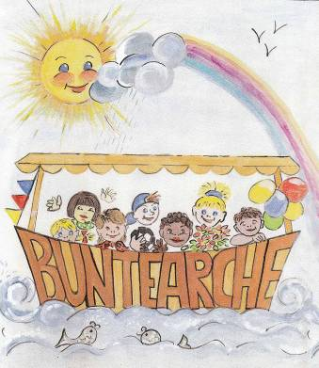…………...…… |  | - lachen  - entdecken, forschen, lernen  - Liebe, Zuwendung, Trost  - Anerkennung und Wertschätzung  - Verantwortung
 |  | Ich kann: | - Gefühle zeigen  - selbst entscheiden  - schon etwas  - helfen  - mitbestimmen (Partizipation)
 | Ich soll:….. | - so sein, wie ich bin  - Vertrauen haben in mein Können  - andere Kinder wertschätzen und achten  - eine eigene Meinung haben und diese formulieren, zeigen und kundtun
Ich brauche: | - Freiräume und Grenzen  - das Spiel  - Zeit  - Sicherheit und Schutz  - deine Hilfe um es selbst zu tun  - Anregungen und Impulse
Wir lassen das Kind, Kind sein

Rolle der pädagogischen Fachkraft
Die pädagogische Fachkraft ist im Kindergartenalltag die Hauptbezugsperson des Kindes. Für ein gutes, gelingendes Zusammenleben ist es wichtig, dass wir professionell sind und

in der Arbeit mit den Kindern:
- jedem Einzelnen einfühlsam begegnen
- jedes Kind annehmen, so wie es ist
- sie gezielt und individuell fördern und fordern
- sie aktiv am Kindergartenalltag teilhaben lassen
- aktiv die Kinder durch gelebte Partizipation an allen, sie betreffenden Entscheidungen beteiligen, sie aktiv in Planungen einzubeziehen und so z.B. gemeinsam an Lösungsfindungen zu arbeiten

- ihnen Halt und Sicherheit durch Regel- und Grenzsetzung geben, die oftmals gemeinsam festgelegt und verhandelt werden
- sie, ihrem Alter entsprechend Mitverantwortung übernehmen zu lassen und somit eine Beteiligung von klein auf zu ermöglichen
- eine Geschlechtergleichstellung gewährleisten, um Benachteiligungen entgegen wirken zu können

in der Arbeit mit den Familien:
- als gegenseitige Partner auftreten
- gute Begleitung der Familien in Schlüsselsituationen (u.a. bei Aufnahmerituale, Übergangssituationen, Verabschiedungen)
- Partizipation soll im Sinne von Mitwirkung, Mitgestaltung und Mitbestimmung gelebt werden und soll sich auf Partnerschaft und Dialog gründen
- fachlich kompetent ausgebildet sind und uns ständig in einem weiterführenden
Lernprozess befinden
- wir gut fundierte Eltern-/ und Entwicklungsgespräche anbieten
- wir in Tür- und Angelgesprächen von dem täglichen Tun, der Freude und den
Sorgen der Kinder berichten
- die Arbeit in der Einrichtung transparent gestalten- die beginnt bereits mit der Aufnahme und soll sich in der gesamten Zeit weiter festigen und vertiefen
- bei Problemen Ansprechpartner sein können
- Hilfe und Unterstützung anbieten bei Fragen u.a. zum Gesundheitsschutz, bei pädagogischen Fragen bei der Wertevermittlung

in der Arbeit mit Kolleginnen:
- die Meinung der anderen wertschätzen
- Hilfe anbieten und annehmen
- unsere Stärken und Fähigkeiten für jede Kollegin einsetzen
- gemeinsam ein anregendes Kindergartenleben gestalten
- ein gutes Miteinander zu haben

Wir verstehen uns als Lehrende und Lernende zugleich.

Unsere pädagogische Arbeit

Evangelische Einrichtung mit lebensnaher/- praktischer Ausrichtung

Unsere pädagogische Arbeit richtet sich nach dem Jahreskreis der Evangelischen Kirche und einem lebenspraktischen Ansatz. Wir beobachten die Kinder in ihrer Vielfalt, sehen die Schlüsselthemen der Kinder und so orientieren wir uns an der Lebenssituation der Kinder in dem wir:

- uns an den Bedürfnissen und Interessen der Kinder orientieren
- aus der Beobachtung heraus die Lebensthemen der Kinder erkennen, so genannte
„Schlüsselsituationen" verstehen und entwicklungsfördernd nutzen
- die Ideen der Kinder aufgreifen und sie aktiv an der Planung und Gestaltung
beteiligen
- Partizipation als praktikable, gelingende Beteiligung erlebbar machen
- einen offenen Dialog zwischen Familien, Kindern und pädagogischen Fachkräften pflegen
- als Impulsgeber fungieren
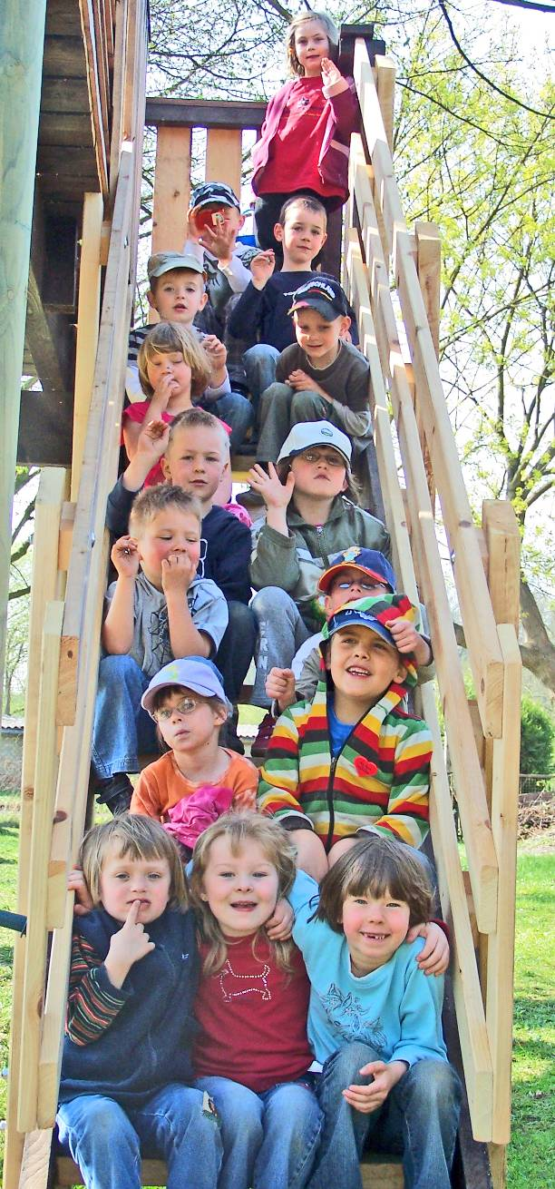
          - anregungsreiche und vorbereitete Räume und Materialien vorhalten
          - eine prozesshafte Planung durchführen
          - Orientierung und Sicherheit durch geeignete Rituale und Abläufe geben
          - gemeinsame gruppenübergreifende Aktivitäten ermöglichen
          - die Gesundheitsbildung gezielt unterstützen, z.B. beim täglichen Zähneputzen oder dem Erlernen der Alltagshygiene
          - nach der „Bildungskonzeption für 0- bis 10-jährige Kinder in Mecklenburg- Vorpommern „arbeiten“

Das Spiel
Das Spiel ist eine Grundform selbst bestimmten und ganzheitlichen Lernens. Dazu bieten wir eine anregende Atmosphäre und ausreichend Raum und Zeit. Unsere Räume bieten ein einladendes, ermunterndes und anregendes Umfeld, in welchem Lebenslust, Rückzugsmöglichkeit, Probier- und Entdeckerfreude… ein guter Rahmen gegeben wird.

Die Kinder

- konstruieren ihre Welt

- entwickeln ihre Sprache

- verarbeiten ihre Erlebnisse

- lernen von- und miteinander

- erfahren Regeln und entwickeln eigene Regeln

- probieren ihr Verhalten aus und entwickeln Selbstvertrauen

- haben Ideen, planen und setzen sie um

- entwickeln Kreativität und Fantasie

- werden mit allen Sinnen angesprochen

- schlüpfen in andere Identitäten

- erleben sich als wichtiger Teil der Gemeinschaft, mit Rechten und Pflichten dieser gegenüber
- erleben sich als gleichwertigen Partizipationspartner bei sie betreffenden Entscheidungen, Angelegenheiten, Neuerungen und Veränderungen

Die „Bunte Arche“ ist Ort christlicher Gemeinschaft
Wir sind ein Ort der Begegnung, an dem Kinder und Familien aus verschiedensten Lebenssituationen in Kontakt kommen, die Kirche kennenlernen und die christliche Gemeinschaft erleben können.
Die Kinder erfahren christliche Traditionen, begegnen dem kirchlichen Jahreskreis und miteinander gestalten wir religionspädagogische Angebote.
Tägliche Rituale wie z.B. der gemeinsame Morgenkreis, der Beginn der Mahlzeiten und das Schlafgebet geben den Kindern Sicherheit und Zuversicht. Hier können Kinder ihre Freude, ihre Sorgen oder ihre Ängste vor Gott tragen.
Gemeinsam mit der ortsansässigen Evangelischen Kirchengemeinde gestalten die pädagogischen Fachkräfte, Kinder und kirchliche Mitarbeiter regelmäßig Mini Gottesdienste, Andachten und Feste.

Eine besondere Tradition ist unser Sankt Martinsfest, das wir in der Ökumene gemeinsam mit der katholischen Kirchengemeinde feiern.

Die „Bunte Arche“ ist Ort der Ermutigung
Jeder Mensch hat seine eigene Würde. In unserer Verschiedenheit, mit unseren Stärken und mit unseren Grenzen hat Gott uns geschaffen.
Von der ersten Kontaktaufnahme bis zur Verabschiedung erleben Familien mit ihren Kindern in der "Bunten Arche" ein respektvolles Miteinander.
An jedem Morgen können Familien erleben, dass ihre Kinder herzlich willkommen sind, dass sich die pädagogischen Fachkräfte auf einen schönen, erlebnisreichen, gemeinsamen Tag mit ihnen freuen.
Gemeinsam erleben sie Respekt gegenüber der eigenen Person, Motivation für das, was sie erreichen wollen, Integration in die Gruppe, Teilhabe, Beteiligung und Partizipation am gesamten Leben in der Einrichtung.

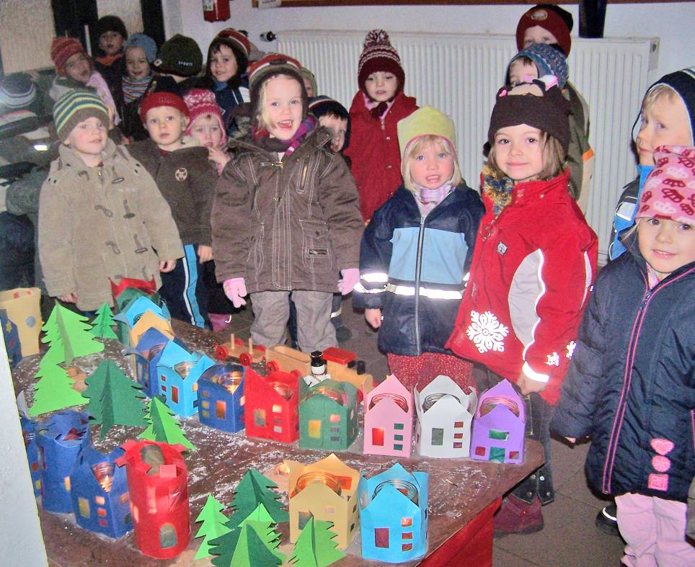
So erleben wir, dass die Vielfalt alltäglich ist und eine Bereicherung und Lernchance für unser Zusammensein bietet. Die Lebendigkeit unserer Gemeinschaft zeigt sich darin, dass jeder so

sein darf, wie er ist, mit seiner Freude, seiner Trauer, seiner Angst und seinem Mut.
Wir alle haben unterschiedliche Gaben und Bedürfnisse und bringen diese in das Zusammenleben mit ein. Kinderkonferenzen etablieren sich als wichtiges Element der Mitbestimmung u.a. in der Umsetzung der Kinderrechte.

Ermutigung erleben die Kinder mit ihren Familien unter anderem in der Gestaltung der Eingewöhnungszeit. Hierbei kommt es bei dem Erstgespräch zu einem ersten, oftmals entscheidenden, intensiven Kontakt zwischen den Familien und in der Regel, der Leitung der Einrichtung. Es werden unter anderem die für die Personensorgeberechtigten wichtigsten Fragen geklärt und ein erster Grundstein für eine gelingende Zusammenarbeit gelegt. Dieser gesamte Prozess der Eingewöhnung findet, wie viele andere Prozesse nach trägerinternen Qualitätskriterien statt und spiegelt sich sehr gut in der Info- und Begrüßungsmappe wieder, welche alle Eltern erhalten. Die Fachkräfte in der „Bunten Arche“ orientieren sich an dem bewährten, sogenannten Berliner Eingewöhnungsmodell, welches die Individualität des einzelnen Kindes berücksichtigt und den Familien eine gute Orientierung in der ersten wichtigen Übergangsphase bietet. Für alle betroffenen Familien gibt es einen Willkommensbrief, in dem über dieses Eingewöhnungsmodell und den sich daraus ergebenen Ablauf berichtet wird. Für die Aufnahme eines Kindes, und letztendlich für den Abschluss einer gültigen Betreuungsvereinbarung benötigen wir unter anderem von den Eltern den Nachweis über eine durchgeführte Masernschutzimpfung z.B. durch die Einsicht in den Impfausweis des Kindes, die Anerkennung der Hausordnung, den Nachweis über eine durchgeführte Impfberatung sowie die anerkannte Belehrung zum aktuellen Infektionsschutzgesetz. Der gesamte Prozess der Aufnahme ist in dem „Qualitätsmanagementhandbuch für Kindertageseinrichtungen der Diakonie MV“ beschrieben und dieser findet natürlich auch in der „Bunten Arche“ Anwendung. Gerade bei diesen entscheidenden Prozessen, den sogenannten Schlüsselprozessen, tragen die Familien eine hohe Mitverantwortung, indem sie sich der pädagogischen Fachkraft öffnen und gemeinsam zum Wohle des Kindes arbeiten. Die pädagogischen Fachkräfte sind sich sehr bewusst, dass hier der Grundstein für eine gelingende Zusammenarbeit gelegt wird. Ein mindestens genauso wichtiger Übergang stellt sich für die Kinder mit dem Übergang von der Kinderkrippe in den Kindergarten dar: Dieser Schlüsselprozess erfolgt auf der Grundlage der engen Zusammenarbeit und des engen Austausches zwischen den Pädagogischen Fachkräften untereinander, selbstverständlich in Abstimmung mit den Personensorgeberechtigten und mit der DESK Fachkraft. Dieser Prozess gestaltet sich sehr individuell. Der Entwicklungsstand, die physischen und psychischen Besonderheiten eines jeden Kindes werden berücksichtigt. In der „Bunten Arche“ gibt es keine „Stichtagsregelung“ an welchem die Kinder in die nächst größere Gruppe wechseln.

Die „Bunte Arche“ ist Ort der Lebenslust
Das Zusammenleben mit Kindern und Erwachsenen wird in einer freudvollen, familiären Atmosphäre gestaltet.
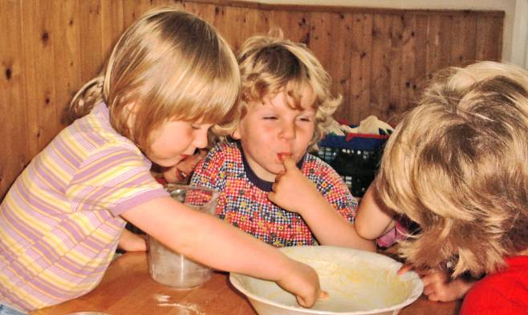
Die Räume sind so eingerichtet, dass sie zum Entdecken, Gestalten, Ausprobieren, Forschen

und Experimentieren einladen. Sie entsprechen dem Bewegungsdrang und dem Ruhebedürfnis der Kinder. Der Tagesablauf ermöglicht vielfältige Begegnungen in der Gemeinschaft.

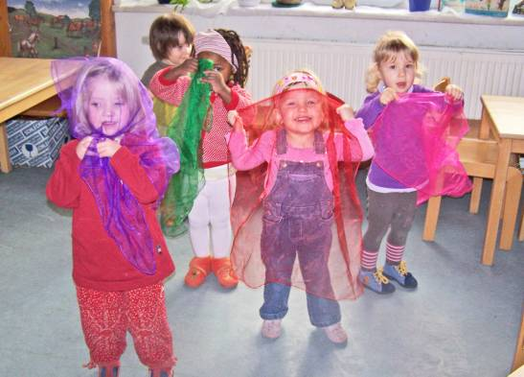

Die Kinder erfahren Zeit im Wechsel von Gewohntem und von Neuem, von Alltag und Höhepunkten. Sie gestalten das Leben in unserer "Bunten Arche" aktiv mit!
Gemeinsam planen wir Projekte in ihrer ganzen Vielschichtigkeit. Bei der Planung werden die Interessen und die Wissbegierde der Kinder berücksichtigt. Wir fördern und unterstützen die Kinder, wir lernen gemeinsam mit ihnen und entdecken so Dinge ganz neu.

Jeder Tag soll die Chance für Kinder, Fachkräfte und Familien bieten, ein Tag der Lebenslust zu sein.

Wir vermitteln ihnen, dass Freude, Frohsinn, Musik, Fantasie und Spontanität ebenso dazu gehören wie Raum für eigene Gedanken, für Neugierde, für Traurigkeit und für Kümmernisse.
Wir orientieren unser Leben an den 10 Geboten und leben bewusst im christlichen Jahresfestkreis. So dürfen die Kinder sehr anschaulich und verständlich erfahren, wie ein Leben mit christlichen Werten gelingen kann. Etwas Wunderbares, wo sich Zeit für Gespräche und genussvolles Essen begegnen, sind die gemeinsamen Mahlzeiten. In der „Bunten Arche“ bieten wir den Kindern, eine Vollverpflegung in Form von selbst zubereiteten, abwechslungsreichen und an den Richtlinien der Deutschen Gesellschaft für Ernährung orientierten, Frühstücks- und Vespermahlzeiten. Oftmals helfen die Kinder bei diesen Vor- und nachbereitungen mit und erleben so, unter anderem die Sorgfalt beim Umgang mit unseren Lebensmitteln kennen. Die Mittagsmahlzeiten werden durch unseren externen Essenanbieter übernommen.

Die „Bunte Arche“ ist Ort des Staunens

Wer staunt ausdrucksvoller und eindrücklicher als ein Kind?
In unserer Einrichtung gibt es Raum und Zeit, dem Sinn für Geheimnisvollem und Überraschendem nachzugehen und diesem Ausdruck zu verleihen.
Wir laden Familien ein offen zu sein, sich von dieser Sicht auf das Leben anstecken zu lassen
und dem Raum zu geben.
Kinder dürfen bei uns Fragen stellen, Zweifeln Ausdruck geben, Neues ausprobieren und ihrer Neugierde nachgehen.
Ein wunderbarer Ort des Staunens ist ebenso unser großflächiges Außengelände.
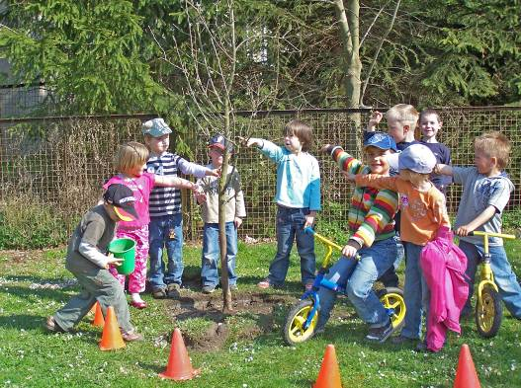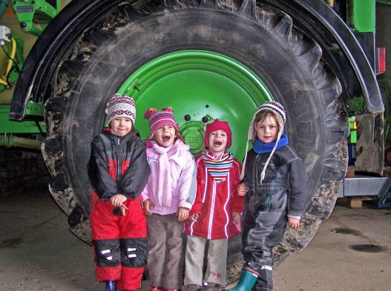

Hier erleben die Kinder das Wunder Gottes Schöpfung. Sie können die Kräfte der vier Elemente Feuer, Wasser, Erde und Luft hautnah erleben und mit ihnen experimentieren, wie zum Beispiel mit dem Backofen, der Feuerstelle, dem Spielberg, den Regentonnen und dem kleinen Gärtchen.
Das Wachsen und Werden, das Blühen und Welken, das Säen, Ernten und Verwerten gehören zu unserem Alltag. So werden die Kinder mit einem Leben vertraut, das die Schöpfung in Ihrer Vielfalt achtet und schützt. Gemeinsam mit den Kindern verarbeiten wir selbst angebaute Früchte, indem wir regelmäßig gemeinsam backen, kochen und saften. Wie groß ist das Staunen, wenn aus harten Äpfeln ein duftender lockerer Apfelkuchen oder Apfelmus entstehen. Wie gelangen Holunderblüten als Sirup in die Flasche und schmecken uns den ganzen Winter über so köstlich? Was geschieht aus einem Kürbiskern- wie groß wird die Pflanze, wie sehen die Blüten aus? Was machen die Bienen? Wie farbenfroh wachsen Kürbis, Zucchini, Erd- und Himbeere und was wird aus einer einzelnen Kartoffel im Boden?
Kleine und größere Kinder aus Krippe, Kindergarten und Hort freuen sich gemeinsam über diese Gaben. Sie lernen sie wertzuschätzen und zu achten. Die verschiedenen Tätigkeiten sind nicht nur durch das Staunen und die Neugier geprägt, sondern bieten vielfältige Möglichkeiten um praktische Dinge zu erkunden und zu erproben. Sei es das Messen, das Wiegen, das Vergleichen, das Riechen oder das Schmecken. Durch das Haltbarmachen der Lebensmittel, sei es durch saften, mosten, einkochen oder einfrieren können wir lange etwas von der Arbeit im Garten genießen. Durch das gemeinsame Tun und das gemeinsame Teilen erleben die Kinder eine ganz intensive Beteiligung. Sie erleben, wie wichtig jeder Einzelne für das Gelingen unseres Alltages ist und lernen die Schöpfung und die damit verbundene Arbeit viel mehr wertzuschätzen.

Doch nicht nur Kinder staunen, sondern auch die Familien, die erleben dürfen, wie besonders und einzigartig sich die wunderbare Entwicklung des eigenen Kindes vollzieht und wie auch sie ein Teil der Schöpfung sind.

Auch wir pädagogischen Fachkräfte staunen oft während unserer täglichen Arbeit. In diesem Zuge beobachten wir professionell den Gefühlsausdruck der Kinder, ihr Spiel, ihre sich ständig weiter entwickelnden Kompetenzen. So erhalten wir wichtige Informationen über die Entwicklung jedes einzelnen Kindes und können uns im Team und mit Ihnen darüber austauschen, wie wir das Kind unterstützen und begleiten können. Durch professionelle Beobachtung z.B. nach den beschriebenen Verfahren von U. Koglin, F. Petermann und U. Petermann nehmen wir Entwicklungsstände, -besonderheiten oder -verzögerungen wahr.
Durch Beobachtung und Dokumentation im Alltag leiten wir Schlüsselthemen und Lerninhalte der Kinder ab. Dazu nutzen wir unterschiedliche Beobachtungsinstrumente. Für die gezielte Beobachtung der unter 3-jährigen Kinder nutzen wir entsprechende Beobachtungs- und Dokumentationsbögen, um möglichst schon in diesem Alter Entwicklungsstände der Kinder gut zu erkennen und ggf. frühestmöglich zu fördern.

Für die Dokumentation der Entwicklung jedes einzelnen Kindes ab 3 Jahren bis zum Schuleintritt nutzen wir in unserem Haus das
Dortmunder Entwicklungsscreening (DESK) und die Portfolioarbeit. Das DESK wird jährlich in dieser Altersgruppe durchgeführt. Es ist eine Methode zur frühzeitigen Erkennung eventueller Entwicklungsverzögerungen. Somit ist es den pädagogischen Fachkräften möglich, rechtzeitig, noch vor dem Schuleintritt, gemeinsam mit den Familien Lösungen zu finden und eventuell Maßnahmen einzuleiten. Bei der Entwicklungsdokumentation des Portfolios handelt es sich um eine Sammlung von verschiedenen Entwicklungsstadien, Schlüsselsituationen und verschiedensten Geschehnissen und Erlebnissen, die das Kind prägen, die es beschäftigen und herausfordern. „Bildungs- und Lerngeschichten“ der Kinder finden hierin ihren Platz. Für die Erstellung dieser Portfolios nutzen wir in der „Bunten Arche“ mehr und mehr die Möglichkeiten digitaler Medien in Form einer, speziell für die Arbeit in der Kita entwickelten App. So erfolgt schon ab dem Eintritt in die Kita ein ganz bewusster und selbstverständlicher Umgang mit verschiedensten Kommunikations- Dokumentations- und Beobachtungsinstrumenten. Das Portfolio ist Eigentum des Kindes, welches für das Kind immer griffbereit steht und ihm beim Ausscheiden aus der „Bunten Arche“ als ein wichtiger Meilenstein und ein persönlicher Schatz überreicht wird.
Im Krippenalter brauchen wir hierbei besonders IHRE Unterstützung. Im Kindergartenalter arbeiten wir gemeinsam mit den Kindern daran weiter, freuen uns über IHR Interesse und IHRE Mitarbeit. Die Kinder entscheiden immer stärker mit, was in das Portfolio aufgenommen wird. Im Hort führen die Kinder dieses zunehmend selbständig weiter. So entwickelt sich das Portfolio, in dem
- die Beobachtungen, Interessen und Erinnerungsstücke (Lieblingslieder, Gedichte, Geschichten, Fingerspiele) der Kinder – was sie erlebt haben, was sie bewegt
- Zeichnungen, Mal- und Bastelarbeiten
- Briefe, Bildungs- und Lerngeschichten (oftmals mit den Kindern geschrieben) auf Grundlage von Beobachtungen der Erzieherinnen
- Fotos der Kinder, die sie im Alltag und bei besonderen Erlebnissen zeigen
- beispielsweise auch Stammbäume der Familien und Familienfotos – was Familien trägt und bewegt
- möglicherweise Zeitungsartikel, die dem Kind wichtig sind und gemeinsam mit den Kindern
zusammengetragen werden.
Die Wertschätzung und die Entwicklung des Kindes werden so sichtbarer, greifbarer und erinnerbarer.
Die Portfolioarbeit ist also eine Beobachtungs- und Dokumentationsmöglichkeit zugleich.

Die „Bunte Arche“ ist Ort der Bildung
Bildung beginnt mit der Geburt und ist ein lebenslanger Prozess.
Wir wissen, dass in der ersten Lebensphase der Grundstein für das weitere Lernverhalten, die Interessenbildung und das Neugierverhalten gelegt wird. Dem Ausspruch von R. Fulghum stimmen wir zu:

"Alles, was Du wirklich wissen musst, hast Du schon als Kind gelernt."

Wir geben den Kindern Raum und Zeit, ihre vielfältigen Kompetenzen, wie Ich- Kompetenz, soziale Kompetenz, Sachkompetenz und lernmethodische Kompetenz zu entfalten und zu erweitern. Sie bekommen in unserer "Bunten Arche" Anregung und Gelegenheit, eigene Interessen und Ideen zu entwickeln.
Der gesamte Tagesablauf ist so ausgerichtet, dass jedes Kind die Möglichkeit hat seine eigene Persönlichkeit weiter zu entwickeln, sein Sozialverhalten auszuprägen, seine grob- und feinmotorischen Fähigkeiten und Fertigkeiten, sowie seine Phantasie und Kreativität auszuleben. Unsere Kinder werden in der gesamten Kindergartenzeit für Ihren weiteren Lebensweg gut gerüstet.
Wir stärken die Kinder in allen in der „Bildungskonzeption für 0-10-jährige Kinder in Mecklenburg-Vorpommern“ vorgegebenen Bereichen und bleiben als pädagogische Fachkräfte wissbegierig gegenüber neuen Erkenntnissen im Bereich Neurobiologie, Hirnforschung und frühkindlicher Pädagogik. So ermöglichen wir, gemeinsam mit den Familien, für jedes Kind ein gutes, tragfähiges Fundament für einen individuellen, gut gelingenden Start in das weitere Leben zu legen, um ihnen eine gute Basis zu bieten und sie so gestärkt auf den weiteren Lebensweg zu schicken.

Kinder sollen stark sein
- stark in Sprache, in Bewegung und geistiger Entwicklung
- stark, Hilfe einzufordern
- stark, an einer Sache, trotz Rückschlägen "dranzubleiben"
- stark beim Umgang mit Problemen
- stark im sozialen Miteinander und Handeln
- stark die eigene Meinung zu vertreten und sich aktiv am Kita Alltag zu beteiligen (Partizipation)
- stark darin, gut für sich selbst zu sorgen (gesunde Selbstfürsorge) z.B. in verschiedensten, gesundheitsförderlichen Bereichen wie z.B. die Förderung der Bewegungsfreude; das tägliche Zähneputzen; die Unterstützung bei der gesundheitlichen Aufklärung

Einige praktische Beispiele unserer täglichen Arbeit in Hinsicht auf die Umsetzung der Bildungsbereiche:

Alltagsintegrierte Sprachbildung und Kommunikation
- Sprechfreude und ein positives Selbstwertgefühl unterstützen und fördern wir durch Lieder, Gedichte, Sprach- und Wortspiele im gesamten Tagesablauf
- verschiedene Medien stehen bereit
- wir geben genügend Raum für Kommunikation
- jedes Kind hat das Recht gehört zu werden und sich zu äußern
- wir lesen Geschichten für die Kinder und hören auf Erzählungen der Kinder
- Bekanntmachen mit Schrift und Buchstaben
- Wirkung von Sprache wird für die Kinder begreifbar gemacht z.B. Benennen von Gefühlen, Träumen und Wünschen
- enge Zusammenarbeit mit Logopäden

Personale und sozial- emotionale Entwicklung, Werteorientierung und Religiosität, kultursensitive Kompetenzen
- Raum geben zum Erkennen und Benennen von eigenen Gefühlen z.B. im Morgenkreis
- gemeinsames Aufstellen von Regeln z.B. im Gruppengespräch
- andere Kinder in ihrer Andersartigkeit wahrnehmen- während des gesamten Tages
- Kenntnisse über das Leben z.B. in anderen Zeiten/ Ländern- z.B. durch Museumsbesuche, Gespräche im Seniorenkreis der Kirchgemeinde
- Aktivitäten außerhalb der Kindertagesstätte: Ausflüge in die nähere Umgebung
- Teilnahme an Minigottesdiensten
- Teilnahme an Aktivitäten in der Stadt z.B. Sommerfest, Weihnachtsmarkt
- Ausrichten eines Martinsfestes für alle Familien und Gäste der Stadt Neukalen
- Philosophieren mit Kindern und Erwachsenen, Sinnfragen stellen und denken
- Akzeptanz von verschiedenen Kulturen und Religionen
- Positive und negative Gefühle erleben und einordnen

Elementares mathematisches Denken, Welterkundung sowie technische und naturwissenschaftlich Grunderfahrung
- Auseinandersetzen mit Zahlen und Zeit z.B. beim Umsetzen von Rezepten
- gemeinsames Vergleichen wie Größe, Gewicht, Schnelligkeit
- Wissen über geometrische Körper- Vergleiche mit der Natur
- Entwickeln der Raum-Lage- Beziehungen
- Erfahrungen mit Flächen z.B. im freien Spiel; bei der Mithilfe während der Gartenarbeit
- sorgsamer, achtsamer Umgang mit der Natur und der Lebensumwelt und dabei bewusst Verantwortung übernehmen
- bewusstes Leben in den Jahreszeiten (Pflanzen, Wachsen, Ernten, Verwerten, Vergehen)
- Unterstützung der „Seitigkeit“ der Kinder (Rechts-oder Linkshänder)
- Achten und akzeptieren verschiedener Lösungsmöglichkeiten und –wege durch ausprobieren, scheitern, neu versuchen
- Forscherdrang der Kinder fördern

Medien und digitale Bildung
- Kita ist Lern- und Erfahrungsraum für das kreative Entdecken, Erforschen und Erleben verschiedenster Medien z.B. Bücher, Zeitschriften, Hörspiele, Kameras, Smartphones, Tablets, Laptops…
- Kinder erleben eine differenzierte, sensible und verantwortungsvolle Auseinandersetzung mit Medieninhalten- Medien sollen erlebbar werden z.B. als: Informationsquelle, Kommunikationsmittel, Werkzeug für kreatives Arbeiten
- Professionelle Begleitung beim Erlernen und der Wissensaneignung eines selbstständigen und selbstbewussten Umgangs z.B. mit Computer, Tablet und Internet
- Entwicklung von personalen Fähigkeiten, von Sozialkompetenz, kognitiven und körperlichen Fähigkeiten
- Medienerlebnisse sollen emotional verarbeitet werden
- Mediennutzung als Chance verstehen Verbindungen von Vergangenem und Zukünftigem zu schaffen, in Form von digitaler Dokumentation der Entwicklung der Kinder und vorausschauender Planung von Projekten und zur Informationsgewinnung
- Medienpädagogische Angebote wirken in verschiedensten Bildungsbereichen- sind übergreifend bei Schlüsselprozessen, Übergängen, in Zusammenarbeit mit den Eltern usw.

Musik, ästhetische Bildung und bildnerisches Gestalten
- Ausprobieren und Kennenlernen von musikalischen und kunstbezogenen Tätigkeiten und Materialien
- Die Schönheit der Welt in Farben- Klangpracht wahrnehmen und genießen
- Akzeptanz und Toleranz gegenüber verschiedenen Arten von Musik und Kunst, Meinungsbildung und Neugierverhalten werden gefördert
- gemeinsamer Morgenkreis mit verschiedenen Liedern/ Instrumenten
- Klanggeschichten/ Entspannungsgeschichten
- verschiedene Lieder und Musiken zu einzelnen Abschnitten im Tagesablauf
- Theaterspiel/ Rollenspiele
- Tanzen und Bewegungen zu Liedern und Musik
- verschiedenste Materialien zum Malen, Gestalten und Ausprobieren steht bereit und laden zum Experimentieren ein
- Erfinden von Neuem- sich auf Unbekanntes einlassen können und wollen

Körper, Bewegung, Gesundheit und Prävention
- den eigenen Körper und damit sich selbst kennen lernen, mit seinen Fähigkeiten, mit seinem Können und dem Lernen wollen
- stärken der koordinativen Fähigkeiten durch die Unterstützung der Bewegungsfreude, das Schaffen z.B. von Bewegungsparcours
- eigene Bedürfnisse, Abneigungen… benennen können- ein klares „Nein“ aussprechen und dieses akzeptieren können
- vielfältige Nutzung unseres wunderschönen großflächigen Außengeländes
- bekanntmachen mit verschiedenen bewegungsfördernden Spielen
- Stärkung von „Ich“ und „Wir“ bei Mannschafts- und Gruppenspielen
- Kennenlernen und Umsetzten von gesundheitsförderlichen Verhaltensweisen (z.B. das tägliche Zähneputzen; das Kennenlernen der Wichtigkeit von gesunder Ernährung im Zusammenspiel mit aktiver körperlicher Betätigung)
- Zusammenarbeit mit Ergotherapeuten/ Physiotherapeuten
- regelmäßige Nutzung der städtischen Turnhalle

Umweltbildung und Bildung für nachhaltige Entwicklung

- kennenlernen und wertschätzen des eigenen Lebensraumes
- vom „Mein“ zum „Dein“ zum „Unser“
- worin liegen unsere Ressourcen
- wie schützen und bewahren wir Gottes Welt und seine Schöpfung
- Was bleibt?

Weil Sprache der Schlüssel zur Welt ist

Unsere Einrichtung beteiligt sich aktiv am Bundesprogramm Sprach-Kitas: Weil Sprache der Schlüssel zur Welt ist

SPRACHBAUM

Im Eingangsbereich der „Bunten Arche“ finden Sie unseren sogenannten Sprachbaum. Er symbolisiert die Einflussfaktoren auf die Sprachentwicklung der Kinder. Wir haben die Wichtigkeit der Wurzeln mit ihren Vielschichtigkeiten aus Lebensumwelt, Kultur und Gesellschaft erkannt, wie z.B.

- das Schreien, Lallen
- das Hören, Sehen und Tasten
- die Grob- und Feinmotorik
- die geistige Entwicklung
- die sozialemotionale Entwicklung
- die Hirnreifung

Ein sich daraus ergebender wichtiger Aspekt in der Sprachentwicklung ist es, den Kindern vielfältige Sprachanregungen (Gießkanne) zu geben. Wir wollen in den uns anvertrauten Kindern die Sprechfreude wecken und das daraus resultierende Sprachverständnis fördern. Dazu zählen unter anderem
- den Blickkontakt halten
- die Kinder aussprechen lassen und ihnen Zeit geben
- Lieder, Melodien, Gesänge im gesamten Tagesablauf nutzen

Grundvoraussetzung der gedeihenden kindlichen Entwicklung, insbesondere des gesamten Sprachentwicklungsprozesses sind Wärme, Liebe und Akzeptanz (Sonne)

Hier finden Sie einige Beispiele für die praktische Umsetzung dieses so wichtigen Themas während des

gesamten Tagesablaufes
- Sprache auch als Spiel verstehen, Quatsch- und Fantasiewörter erfinden
- Freude an der Sprache entwickeln - die eigene Sprache als ein Instrument der Kommunikation verstehen, erleben und einsetzen
- die Pädagogischen Fachkräfte unterstützten die Kinder dabei, Probleme immer öfter selbstständig sprachlich zu klären
- der Beginn der sprachlichen Abstraktionsfähigkeit d.h. Fähigkeit, das Allgemeine an Dingen hervorzuheben und so Ordnung und Übersicht in die Vielfalt des Sprechens und der Worte zu bringen wird unterstützt und gefördert
- bei den Kindern und ihren Familien soll eine Lesefreude geweckt und eine Vertrautheit mit Büchern und Texten angeregt werden
- wir wünschen uns für die Kinder einen kompetenten Medienumgang und wollen in unserer „Bunten Arche“, gemeinsam mit den Familien erste Grundsteine hierfür legen
- die Unterhaltungen werden auf Augenhöhe und in einer klaren verständlichen Sprache geführt

Beispielhaft für die gelingende Umsetzung des Themas „Sprache“ in der „Bunten Arche“ hier der Start in den Tag:

Morgenkreis:
- Jeder darf/ kann erzählen, dem Anderen zuhören; Impulse hierfür gibt es von den Kindern und/ oder den pädagogischen Fachkräften
- aktive Gespräche entstehen durch Nachfragen und Rückmeldungen in der Gruppe
- kleine Geschichten regen die Fantasie an und animieren zum erzählen, philosophieren und diskutieren – als kleine Hilfe nutzen wir gerne unser Erzähltheater „Kamishibai“
- mit Liedern und Melodien starten wir gemeinsam in den Tag
- den Kindern die Möglichkeit geben voneinander zu lernen und gemeinsam nach Antworten zu suchen

Zusammenarbeit mit den Familien
- regelmäßig bieten die Pädagogischen Fachkräfte Elternversammlungen (2x jährlich), Elterngespräche, Tür- und Angel-, sowie Entwicklungsgespräche an und führen diese mit den Eltern und den Personensorgeberechtigten durch.
- Wichtige Informationen in kompakter Form, finden die Familien u.a. in der zu Beginn der Kita- Zeit, ausgehändigten Infomappe
- Aktuelle Informationen erhalten alle Eltern an unserer Infotafel bzw. per Mail
- die Eltern erhalten Informationen zur altersgerechten Entwicklung ihrer Kinder speziell in Hinblick auf die Sprachentwicklung (DESK)
- durch die jahrelange, gute Zusammenarbeit mit einer Logopädin gelingt ein schneller Kontakt bei auftretenden Fragen und /oder Problemen sowohl seitens der Eltern, als auch der Pädagogischen Fachkräfte
- ein so genannter „Sprachrucksack“ gepackt mit verschiedenen Medien z.B. Bilderbüchern, Lesebüchern, Bildern oder Hörbüchern steht für die Familien zum Ausleihen bereit
- digitale Bilderrahmen in den Eingangsbereichen fördern die Gespräche zwischen Kindern und Familien, regen zum Hinterfragen und Erklären an
- gemeinsame Feste, wie z.B. Sommerfeste, das Gemeindefest, Familiengottesdienste oder das Sankt Martins Fest ermöglichen den Austausch der Familien untereinander, den Austausch und die Kommunikation mit Mitgliedern der Kirchengemeinden, den Pastoren und Bewohnern der Stadt
- Angebote durch das Sozialwerk wie z.B. verschiedene Themenabende, Beratungsangebote, Onlineseminare usw. werden speziell für die Bedürfnisse der Familien, in enger Abstimmung mit den pädagogischen Fachkräften erstellt und durchgeführt

Inklusion und inklusive Pädagogik
Jedes Kind und jeder Erwachsene ist mit seinen Stärken und Besonderheiten, seinen persönlichen und kulturellen Hintergründen, seinen Gedanken und Gefühlen in der „Bunten Arche“ angenommen. Gemeinsamkeiten und Stärken von Kindern wollen wir aufmerksam begegnen, aber genauso schenken wir auch der Vielfalt Raum und Zeit, schätzen diese wert und thematisieren sie.
Inklusive Pädagogik bezieht sich auf alle pädagogischen Handlungsfelder: die Gestaltung der Lernumgebung, die Interaktion mit Kindern, die Zusammenarbeit mit Familien und die Zusammenarbeit im Team. Leitziel sollte es sein, die Kindertagesstätte als sicheren und anregenden Lernort zu gestalten, an dem es normal ist, dass alle verschieden sind. Die zusätzliche Fachkraft und die Fachberatung unterstützen in Zusammenarbeit mit der Einrichtungsleitung diesen Prozess.

Die „Bunte Arche“ ist Ort des Entdeckens biblischer Schätze
Gemeinsam leben wir in unserer „Bunten Arche“ christliche Werte und Traditionen. Kinder können bei uns und mit uns über Lebensthemen wie z. B. die Geburt, die Familie, den Ursprung von Festen und den Abschied philosophieren.
Durch gezielte religionspädagogische Angebote im Tagesablauf eröffnen wir den Kindern einen Zugang zu christlichen Liedern, biblischen Geschichten und Gebeten. Christliche Rituale und Symbole gehören zu unserem Alltag. Wir laden Familien ein, an unserem christlichen Leben teilzuhaben und dieses aktiv mitzugestalten. Dabei entdecken wir unsere Vielfältigkeit.

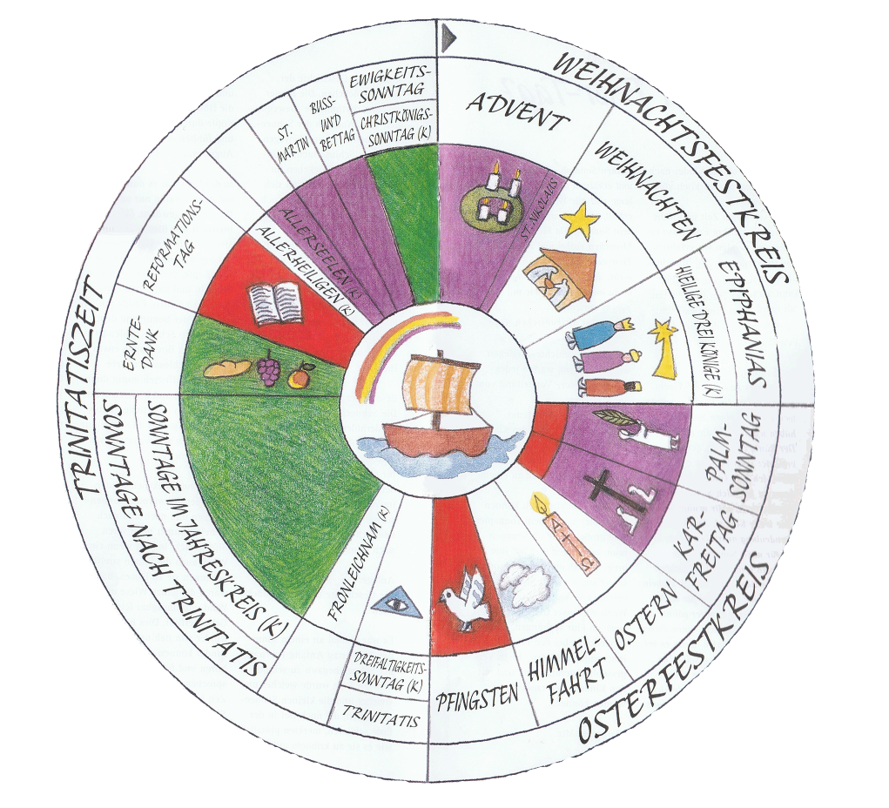

Exemplarischer Tagesablauf
So sieht der Alltag in unserer Evangelischen Kindertagesstätte "Bunte Arche" aus:
6.00 – 8.00 Uhr | Ankommen; liebevolle Begrüßung; Freispielzeit;  Raum für eigene Gedanken;  Mithilfe bei Vorbereitungen für unsere Mahlzeiten
8.00 – 8.20 Uhr | Morgenkreis - gemeinsames Musizieren und Gespräche;  Freude auf den kommenden Tag;  religiöser Beginn z.B. mit einem Gebet, Liedern, einem Spruch, kleinen Geschichten
ab ca. 8.20 Uhr | Möglichkeit am gemeinsamen Frühstück teilzunehmen
9.00 – 11.15 Uhr | Freispiel- und Projektarbeitszeit;  Raum für vielfältige geplante und ungeplante Aktivitäten
11.15 Uhr | Mittagsgeschichte - hier erleben die Kinder die Schönheit von unterschiedlicher Literatur
ab ca. 11.30 Uhr | Möglichkeit am gemeinsamen Mittagessen teilzunehmen
12.00 Uhr | Mittagsruhezeit;  Kinder dürfen schlafen, können nach dem Ausschlafen gleich aufstehen;  Kinder die keinen Schlaf mehr brauchen, ruhen ca. eine halbe Stunde um neue Kraft zu sammeln und sich zu erholen
ab ca. 14.00 Uhr  ab ca. 14.20 Uhr | kleines Nachmittagsangebot, z. B. gemeinsames Singen, Geschichten hören und erzählen, …  gemeinsames Vespern
14.40 Uhr | Freispielzeit; Aktivität, Ruhe; Raum für Regel- und Rollenspiele;  Verabschiedung; Raum für Planung des kommenden Tages;  Gedanken an den zurückliegenden Tag  Wie alle stattfindenden Aktivitäten, haben hygienische Maßnahmen, wie z.B. das regelmäßige Händewaschen, die tägliche Zahnpflege oder die Toilettenbenutzung während des gesamten Tagesablaufes ihren wichtigen Platz. In der „Bunten Arche“ achten die pädagogischen Fachkräfte auf die Einhaltungen dieser notwendigen Verrichtungen. Zuerst noch mit viel Unterstützung, gelingt es den Kindern mit der Zeit immer besser, alle diese Verrichtungen immer selbstständig durchzuführen. Diese Maßnahmen werden zu einer gewohnten Routine und nehmen bei der Gesundheitsvorsorge einen großen Stellenwert ein.

Unser Hort in der „Bunten Arche“

Ein ganz besonderer Schlüsselprozess im Leben der Kinder ist der Übergang von der Kindertagesstätte in Schule und Hort. Dieser weitere Bezugsort soll von den Kindern als Möglichkeit erlebt werden, gemeinsam mit Gleichaltrigen die eigene Identität und Individualität aber auch das Sozialverhalten weiter zu festigen, zu erleben, auszubilden und auszuprägen. Gleichzeitig besteht nach wie vor die Möglichkeit mit den bekannten pädagogischen Fachkräften und bekannten Kindern aus der Kindertagesstätte in Kontakt zu bleiben.

Den Übergang in diesen neuen, herausfordernden Lebensabschnitt wollen wir gemeinsam mit den Eltern und den Lehrkräften der Grundschulen gestalten. Wir unterstützen die Kinder bei ihrer, immer selbstständigeren und selbstbewussteren Entwicklung und geben hierbei vielfältige Impulse. Mit der Grundschule Dargun, die die meisten unserer Kinder besuchen, haben wir einen Kooperationsvertrag geschlossen. Wir sind in einem regelmäßigen Austausch mit den Lehrkräften dieser Einrichtung. Die Kinder sollen erleben, dass eine gute Kommunikation wichtig ist, um gut miteinander in Beziehung treten zu können und um somit eine gute Grundlage für einen gelingenden Übergang zu haben. Mit den Eltern bleiben wir in einem regelmäßigen Austausch über die Entwicklungsstände der Kinder, geben Hilfe und Hinweise, beraten und versuchen den Eltern eventuelle Ängste zu nehmen und gemeinsam einen guten Weg für die Kinder und ihre Familien zu finden. Ein wichtiges Ritual für diesen gut gestalteten Übergang aus der Kindertagesstätte in die Schule, sind die Abschlussfahrt für alle Kinder, die in die Schule kommen werden und das große Abschlussfest für diese Kinder mit ihren Familien.

Die Hortkinder haben die Möglichkeit, in einem separaten, großzügigen Gebäude miteinander zu leben. Unser großzügiges Außengelände steht ihnen hierbei ebenfalls, zur vielfältigen Nutzung, Erkundung und Entdeckung, zum Rückzug und zum Toben zur Verfügung.

Beim Ankommen in den Hort können die Kinder über die Ereignisse ihres Tages berichten. Wir verstehen uns als Begleiter, Beobachter, Berater für die Kinder und geben ihnen Impulse für ihren Alltag.
Wie auch in der Kindergartenarbeit ist uns in der weiterführenden Hortarbeit die Stärkung der Ich-Kompetenz, der sozialen Kompetenz und der Wissenskompetenz wichtig. Das spiegelt sich in den Zielen unserer Arbeit wieder:
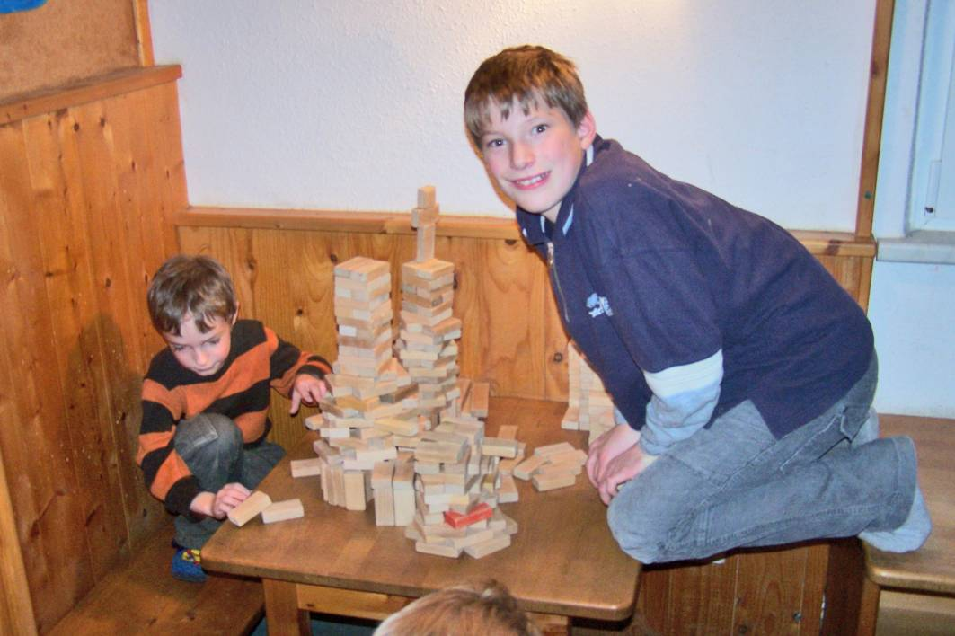
- entwickeln der eigenen Persönlichkeit  (Selbstwertgefühl und der Selbstakzeptanz)  - eigene Bedürfnisse und Interessen  benennen  - soziales Rollenverhalten erlernen  - Akzeptanz untereinander haben und Rücksicht nehmen können  - partnerschaftliches Miteinander leben  - konstruktiver Umgang mit Konflikten  (Streitkultur) entwickeln | - erreichen persönlicher Unabhängigkeit  - Auseinandersetzung mit Werten und Normen  - Christliche Tradition und Gemeinschaft  erleben  - Zeit für freies Spiel haben  - aktive Mitgestaltung am Hortalltag  - Verantwortung für das eigene Tun und Handeln übernehmen  - Kritikfähigkeit erlernen

Unsere pädagogische Arbeit richtet sich nach den Interessen und Bedürfnissen der Kinder.
Gemeinsam mit den Kindern erleben wir verschiedene Angebote.
Das können sein:

- Spiel und Sport
- Kochen und Backen
- Experimentieren; Forschen und Entdecken
- Geschichten hören und lesen
- Kreatives Gestalten
- Philosophieren
- Bibliotheksbesuche
- Portfolio-Arbeit

Die Hausaufgabenzeit bedeutet, dass die Kinder die Möglichkeit zur Anfertigung der gestellten Aufgaben bekommen. Diese Zeit stellt ein pädagogisches Element des Hortes dar. Mehr und mehr gestalten die Kinder die Hausaufgaben selbstständig und eigenverantwortlich. Die pädagogischen Fachkräfte bieten Hilfe und Unterstützung an und sorgen für eine gute und motivierende Umgebung. Die Hausaufgabenzeit gestaltet sich nach den Empfehlungen des Kultusministeriums und in Absprache mit den Lehrern der Grundschule und beträgt in der Regel für die
1. und 2. Klasse: | 20 – 30 Minuten
3. und 4. Klasse: | 60 Minuten
gegen 14. 00 Uhr | Zeit für verschiedenste Aktivitäten; Möglichkeit zum gemeinsamen Vespern

Exemplarischer Tagesablauf im Hort

ab 12.30 Uhr | Ankommen und liebevolle Begrüßung sowie Raum und Zeit für eigene Gedanken und Ideen. Auch unsere „Großen“ können bei Bedarf in unserer Einrichtung Mittag essen.
ab ca. 13.00 Uhr | Hausaufgabenzeit

Unsere „Großen“- die „Horties“ sollen bei uns ebenfalls einen Ort finden, an dem sie innehalten und sich ihrer selbst vergewissern und zu dem sie sich in Beziehung setzen können.
Sie sollen in der Evangelischen Kindertagesstätte einen Ort finden, in dem sie experimentieren, nach ihren Vorstellungen handeln und sich ausprobieren können. Sie sollen die Gewissheit erleben, dass ihre Gefühle und Motive ge- und beachtet werden und dass sie sich der Unterstützung Anderer gewiss sein können. Hier darf sich ihr Bild von sich und der Welt ändern. So erweitern sie ihre Handlungskompetenzen und stärken ihre Persönlichkeit. Sie erfahren, dass es auf sie ankommt und dass sie Verantwortung für ihre Entwicklung und ihre Aktionen übernehmen sollen, dürfen und können. Sie gestalten ihr Leben und begreifen ganz hautnah: „Ich bin Ich!“

Der Hort soll ein Bindeglied zwischen Familien und den weiterführenden Bildungseinrichtungen sein. Die Kinder, die Familien und die pädagogischen Fachkräfte dürfen hier erleben, wie sich die Entwicklung nach dem großen Wechsel aus dem Kindergarten in die Schule gestaltet, wo es gut gelingt, wo es noch Unterstützung und Hilfe bedarf. Die Kinder leben und erleben demokratische Grundprinzipien. Sie bringen sich aktiv in den Tagesablauf ein, sie vereinbaren gemeinsam Regeln und Abmachungen für ihr Zusammenleben.

Einen besonderen Blick richten die pädagogischen Fachkräfte auf die ausreichende Zeit für das freie Spiel, welchem grade in diesem Alter eine wichtige Rolle zuteilwird. Die Kinder verarbeiten in dieser freien Zeit Erlebnisse des Tages und probieren aus, was für sie gut ist. Das gemeinsame Tischgebet, die Geburtstagsfeier jedes Kindes, der alljährliche persönliche Weihnachtsgruß und das Leben im kirchlichen Festkreis des Kirchenjahres sind für uns bedeutsame Rituale.
So wie im Kindergartenbereich beschäftigen wir uns mit christlichen Themen, Fragen des Lebens und Glaubens.
Durch die räumliche Nähe kennen sich unsere Krippen- Kindergarten- und Hortkinder sehr gut und daraus ergeben sich interessante Berührungspunkte, die wir gerne unterstützend begleiten.

Partner der „Bunten Arche“

Die Evangelische Kindertagesstätte "Bunte Arche" arbeitet eng mit verschiedenen Partnern zusammen. Die Kinder erleben, dass wir uns nach außen öffnen und so ein gelingendes Miteinander möglich ist.

- Diakonie Mecklenburgische Seenplatte gGmbH mit ihren verschiedenen Einrichtungen
- Evangelische Kirchengemeinde "Sankt Johannes"
- Katholische Kirchengemeinde "Maria Königin"
- Jugendamt
- Grundschule Dargun
- Speiseshop Zimmermann Dargun (unser Lieferant des Mittagessens)
- Diakoniewerkstätten Stavenhagen
- TUS (Sportverein) Neukalen
- Stadtverwaltung Neukalen
- Feuerwehr Neukalen
- Heimatverein
- Regionale Musikschule Malchin e.V.
- Händler und Gewerbetreibende der Stadt Neukalen
- Frühförderstelle
- Logopädie
- Sozialwerk Malchin – durch diese Partnerschaft besteht eine enge Bindung an das Netzwerk „Frühe Hilfe“, welches durch die pädagogischen Fachkräfte und den Mitarbeitern sehr schnell „aktiviert“ werden kann und so für eine schnelle Hilfe und Unterstützung zur Verfügung steht.
- öffentlicher Gesundheitsdienst, z.B. dem Gesundheitsamt des Landkreises MSE
- Sarah Wiener Stiftung/ Deutsche Gesellschaft für Ernährung

Nachhaltigkeit in der „Bunten Arche“
Wie in allen Bereichen unseres Lebens beschäftigt auch uns die Frage der Nachhaltigkeit unserer Arbeit. Sie betrifft nicht nur die Frage „Was bleibt?“ sondern auch die Frage nach der möglichen und notwendigen Veränderung:
Wir wollen mit unserem Tun und Handeln:

- den Kindern ein gutes Fundament für ihr jetziges und zukünftiges Leben legen
- sie ermutigen, sie stärken und neugierig auf das Leben machen
- gemeinsam die Schöpfung bewahren
- sorgsam mit Ressourcen umgehen
- Werte und Normen für sich selbst kennenlernen und begreifen
- Verantwortung für sich selbst, das eigene Handeln und Tun im Umgang mit Natur und Umwelt übernehmen

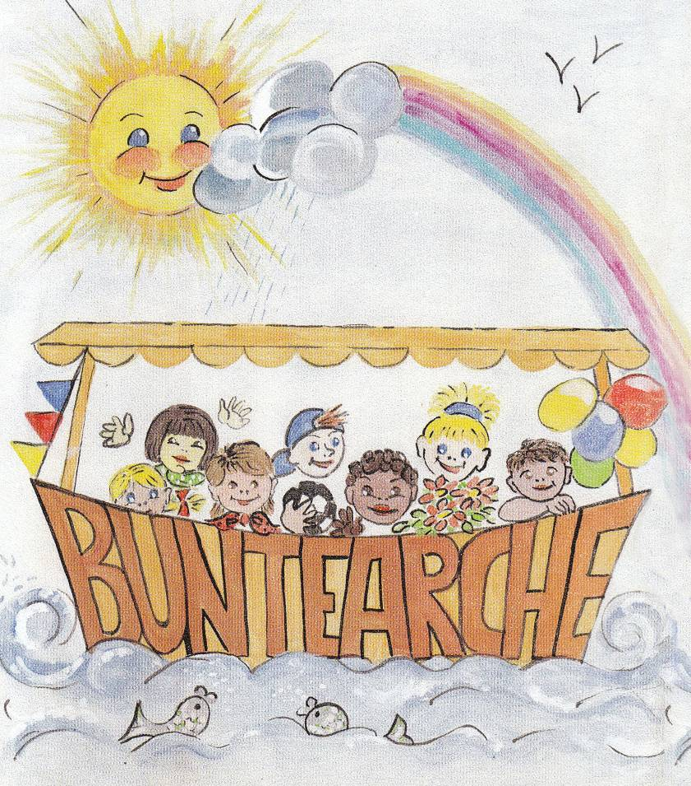

Wir wünschen
unseren Kindern
und ihren Familien,
dass sie sich in unserer

„Bunten Arche“
gut einleben, sich wohl und geborgen fühlen
und dass sie gestärkt und behütet ihren Lebensweg finden.

